臺東縣環境保護局
111年度臺東縣環境教育地方特色活動
簡章
- 辦理目的
為提升臺東縣縣民環境教育知能，擬透過戶外學習、體驗、實作等課程，帶領民眾了解在地特色、環境相關議題，激發大眾對環境保護熱忱，進而觸發保護行動，共同加入愛護、守護及保護地球之行列。
- 辦理單位
指導單位：行政院環境保護署
主辦單位：臺東縣環境保護局
承辦單位：鼎澤科技有限公司
- 活動時間、地點、參與對象及人數
臺東縣各級學校師生人員、一般民眾及政府機關人員，每場次35-40人。
場次 | 時間 | 課程名稱 | 活動地點 | 集合地點 | 參與對象 | 人數 | 報名時間
第一場 | 4月16日(六)  7:10~11:50 | 生態地圖  工作坊  (共計一場) | 紅石步道 | 臺東縣  環境保護局 | 一般民眾 | 35人 | 3月14日9:00 ~  3月25日23:00
第二場 | 4月11日 ~  4月15日  8:40~16:00 | 大米小米  打獵趣  (共計二場) | 崁頂部落  關山米國學校 | 臺東縣  環境保護局 | 學校師生、政府機關 | 40人
第三場 | 4月18日 ~  4月22日  8:40~16:00 |  |  |  | 學校師生、政府機關 | 40人
※備註：
1. 以未曾參加過環境教育地方特色活動的學校、班級與一般民眾優先錄取，109~110年曾參加過的則列為備取名單。
2. 參與對象為學校師生，活動辦理時間由單位挑選其中一天進行。

- 活動報名方式
採網路開放報名，活動資訊公告至「臺東縣環境教育資訊網」（http://www.taitung.url.tw/）。使用BeClass線上報名系統，於活動前1個月進行公布宣傳與報名作業。
- 一般民眾：
報名順序，以未曾參加過環境教育地方特色活動的民眾優先錄取，109~110年曾參加過的人員將列為備取名單。
- 學校師生、政府機關：
統一線上報名，活動截止後，依報名單位數量進行抽籤，入選單位將以電子郵件或電話告知聯絡人，以過去未曾參加過的機關單位、學校班級為優先錄取。
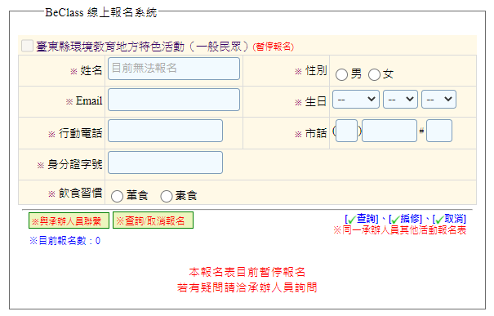
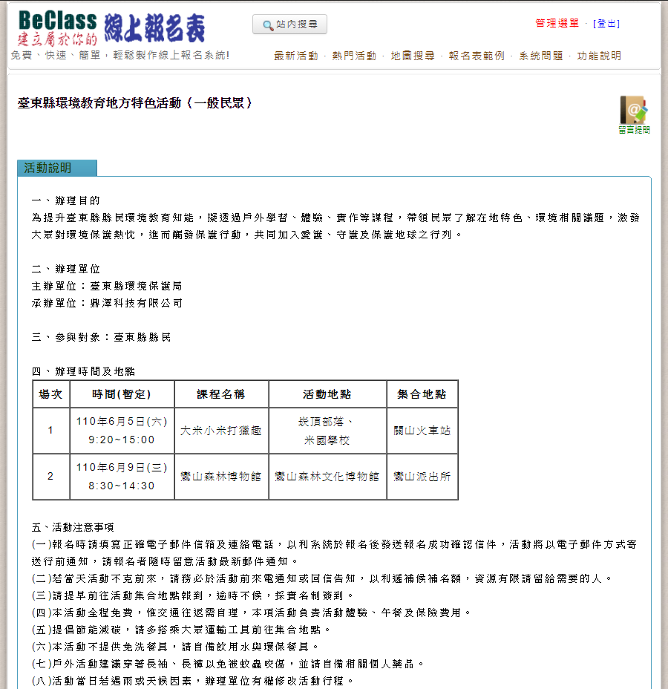
BeClass報名表示意圖

- 活動內容說明
- 生態地圖工作坊
時 間 | 課程名稱 | 地點 | 講師
6:00~6:30 | 報到 | 臺東縣  環境保護局 | 鼎澤科技
6:30~7:30 | 車程-前往紅石步道 | － | －
7:30~9:30 | 野鳥生態觀察-戶外課 | 關山紅石步道 | 臺東縣野鳥學會  蘇俊榮  (臺教資(六)字第：1080109875-102E1號)
9:30~9:50 | 車程-前往米國學校  休息 | －
9:50~10:50 | 鳥類生態地圖說明—室內課 | 關山米國學校
10:50~11:50 | 鳥類生態影片介紹
11:50~12:30 | 中午休息用餐 | 關山鎮農會 田媽媽餐廳 | －
12:30~13:30 | 回程 | 臺東縣  環境保護局 | －
卑南遺址公園：公園草坪寬廣遼闊，除設置教育館和表演場地外，亦有原生植物林、考古現場等賞遊資源。站上展望臺，臺東市區景觀不但將一覽無遺，在寬廣草原與樹林之間，同時有鳥類悄悄穿梭其中。良好隱密的棲息環境，不僅有低海拔常見的鳥種，更蘊含著豐富自然生態，活動結合台東野鳥協會辦理生態地圖工作坊，將由專業講師協助帶領民眾至戶外進行野鳥相關介紹與生態觀察，在卑南遺址公園享受兼具知性和生態休閒之旅。

- 大米小米打獵趣
時 間 | 課程名稱 | 地點
8:40~9:00 | 報到 | 臺東縣環境保護局
9:00~10:00 | 車程-前往崁頂部落 | －
10:00~11:00 | 小米體驗課程 | 崁頂部落
11:00~12:00 | 陷阱體驗課程
12:00~13:00 | 中午休息用餐 | 關山鎮農會  田媽媽餐廳
13:00~14:00 | 米食文化導覽 | 關山米國學校
14:00~15:00 | 製米課程 | 關山米國學校
15:00~16:00 | 回程-臺東縣環境保護局 | －
- 崁頂部落：崁頂部落位於海端鄉的山坡上，早期名為里瓏山，光復後則更名為「崁頂」，活動欲規劃與在地工坊結合，以相繫相伴的「家」為核心，帶領參與民眾實際走訪、感受布農族人對家的濃厚情感，除體驗其特色生活文化與美食饗宴，更透過體驗課程，使來訪者認識部落在文化傳承、延續傳統的道路上如何努力。
- 關山米國學校：關山鎮農會為推廣在地稻米，讓大眾親自體驗製米過程，除將舊碾米廠打造為米國學校，亦實際展示真實碾米器具與不同種類稻米。將結合關山鎮農會辦理特色活動，讓來訪者不僅可透過深度解說認識關山米的生產流程，更在課程中增進環境教育知識與認識食農精神。
- 活動注意事項
- 若活動遇天然災害、災害管制發佈或其他不可抗力等因素，將依據臺東縣政府指揮中心規定停止辦理，最新活動資訊公告於臺東縣環境教育資訊網（http://www.taitung.url.tw/），如活動延期，將以電話或E-mail通知參與人員。
- 為防疫COVID-19，請各與會人員須配戴口罩，配合現場工作人員量測額溫、酒精消毒，若體溫超過37.5度者，現場工作人員有權要求學員離場。
- 報名時請填寫正確電子郵件信箱及連絡電話，以利系統於報名後發送報名成功確認信件，活動將以電子郵件方式寄送行前通知，請報名者隨時留意活動最新郵件通知。
- 若活動當天不克前來，請務必於活動前7日來電通知或回信告知，以利遞補候補名額，資源有限請留給需要的人。
- 請提早前往活動集合地點報到，逾時不候，採實名制簽到。
- 本活動全程免費，惟交通往返需自理，本項活動負責活動體驗、午餐及保險費用。
- 提倡節能減碳，請多搭乘大眾運輸工具前往集合地點。
- 本活動不提供免洗餐具，請自備飲用水與環保餐具。
- 戶外活動建議穿著長袖、長褲以免被蚊蟲咬傷，並請自備相關個人藥品，凡有特殊體質者，如：過敏、氣喘、心臟病、癲癇等，請事先告知。。
- 活動當日若遇雨天或天候不佳等因素，辦理單位有權修改活動行程。
- 請勿攜帶非必要之貴重物品參與活動，遺失概不負責。
- 主辦單位保有隨時修改及終止本活動之權利，如有任何變更內容或詳細注意事項將公布於臺東縣環境教育資訊網(http://www.taitung.url.tw/)，並以電子郵件通知參與者。
- 如有任何問題，請洽承辦單位詢問089-231739陳先生，專案Email：dingzettee@gmail.com。

